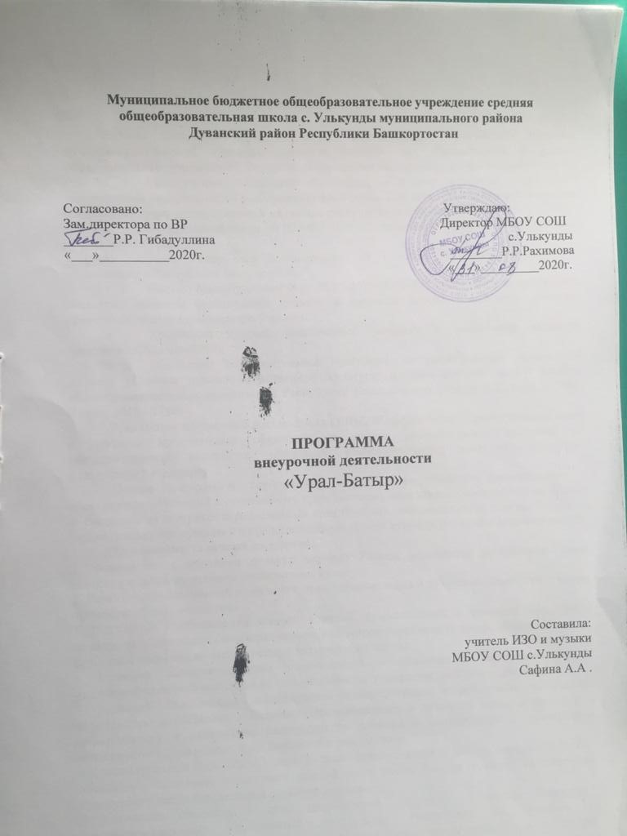
Пояснительная записка

Рабочая программа курса внеурочной деятельности «Урал-Батыр» «Основы духовно-нравственной культуры народов России» для обучающихся 6 класса образовательных учреждений Республики Башкортостан организуется в соответствии со статьей 43 Конституции Российской Федерации и иными нормативно-правовыми документами федерального и регионального значения. Так, образовательная деятельность по данному курсу осуществляется на основе следующих документов:
- Федеральный закон № 273-ФЗ «Об образовании в Российской Федерации» от 29.12. 2012 года;
- Закон Республики Башкортостан от 1 июля 2013 года №696-з "Об образовании в Республике Башкортостан";
- Письмо Минобрнауки РФ от 25.05.2015 № 08-761 «Об изучении предметной областей: «Основы религиозных культур и светской этики» и «Основы духовно-нравственной культуры народов России».
- Концепция духовно-нравственного развития и воспитания личности гражданина России (2009).
- Примерная образовательная программа по преподаванию предметной области «Основы духовно-нравственной культуры народов России» в 5-9 классах общеобразовательных организаций Республики Башкортостан [Бенин В.Л. и др.].- Уфа: Китап, 2018.- 176с.
Реализация внеурочной деятельности ОДНКНР предполагает горизонтальные связи с другими предметными областями, с учетом существующих программ по обществознанию, литературе, географии, изобразительному искусству, историко-культурному стандарту.
Целью внеурочной деятельности «Урал-Батыр» является формирование у школьников мотиваций к осознанному нравственному поведению, основанному на знании и уважении культурных и религиозных традиций многонационального народа России, а также готовности к диалогу с представителями других культур, религий и мировоззрений.
Основными задачами являются:
1. Знакомство с истоками культур народов России, углубление полученных ранее светских знаний по основам религиозных культур.
2. Развитие представлений о значении нравственных норм и духовных ценностей в жизни личности, семьи, общества.
3. Получение и обогащение знаний, понятий, представлений о духовной культуре и морали, формирование ценностно-смысловых мировоззренческих основ, обеспечивающих целостное восприятие отечественной истории и культуры.
4. Развитие коммуникативных способностей к общению в полиэтнической и многоконфессиональной среде на основе взаимного уважения, доверия и диалога.
5. Развитие способности анализировать содержащуюся в различных источниках информацию о событиях и явлениях, происходивших в духовной сфере в прошлом и происходящих в настоящем; рассматривать события в соответствии с принципами объективности, гуманизма, в их динамике и взаимосвязи.
6.Концептуальные подходы «Основы духовно-нравственной культуры народов России»- обеспечить осознание учащимися особой роли места России в мире, ее историко-культурного наследия, вклада в развитие духовности;
7. Воспитание учащихся в духе патриотизма, уважения к своему Отечеству, многонациональному Российскому государству, Республике Башкортостан, в соответствии с целями взаимопонимания, согласия и мира между людьми и народами на основе духовных и демократических ценностей современного общества;
8.развитие у учащихся способности анализировать содержащуюся в различных источниках информацию о событиях и явлениях, происходивших в духовной сфере в прошлом и происходящих в настоящем, рассматривать события в соответствии с принципами объективности, гуманизма, в их динамике, взаимосвязи и взаимообусловленности;
9. формировать у учащихся умения применять полученные обществоведческие и культурологические знания в учебной, внеурочной и внешкольной деятельности, в современном поликультурном, полиэтническом и многоконфессиональном обществе.

Место внеурочной деятельности в плане школы
Предметная область ОДНКНР реализуется в МБОУ СОШ с.Улькунды через внеурочную деятельность. В школьном плане внеурочной деятельности ООП ООО курс внеурочной деятельности «Основы духовно-нравственной культуры народов России» представляет духовно-нравственное направление развития личности. Объем времени на освоение данного курса составляет 34 часа в год (1 час в неделю) в 6 классе.

Общая характеристика курса внеурочной деятельности «ОДНКНР»
В Федеральном государственном образовательном стандарте основного общего образования курс внеурочной деятельности «Основы духовно-нравственной культуры народов России» определен как курс, направленный на формирование первоначальных представлений о светской этике, о традиционных религиях, их роли в культуре, истории и современности».
Содержание предмета «Основы духовно-нравственной культуры народов России» построено на основе культуроведческого принципа: раскрывает различные грани многонациональной российской культуры как сплава традиций, нравственных ценностей, норм светской и религиозной морали. Индивидуальная культура человека связывается не только с принадлежностью к определенному этносу и конфессии, а с пониманием величия накопленного человечеством всего культурного наследия, гордостью перед умом, честностью, порядочностью предшествующих поколений, принятием ценностей, сформировавшихся на протяжении истории разных народов. Исходя из этого, отобранное содержание обеспечивает, во-первых, ознакомление подрастающего поколения с духовными ценностями народов Российского государства; во-вторых, формирование общего представления о религиозной вере, традиционных религиях, которые исповедуют народы России, и, в-третьих, это содержание является предпосылкой воспитания толерантности, уважения к культуре других народов, их традициям, обычаям, верованиям.
Ведущими содержательными идеями курса являются следующие: основные нормы светской и религиозной морали, их значение в развитии общества и каждого его члена; роль традиционных религий в становлении культуры, истории и современности России. Логика раскрытия содержания учитывает психологические особенности и возможности пятиклассников
Особенность данного курса состоит в том, что расширение знаний школьников сочетается с воспитанием ценностных отношений к изучаемым явлениям: внутренней установки личности поступать согласно общественным нормам, правилам поведения и взаимоотношений в обществе. Таким образом, следует подчеркнуть его интегративный характер: изучение направлено на образование, воспитание и развитие школьника при особом внимании к его эмоциональному развитию.

Планируемые результаты освоения курса внеурочной деятельности

Личностные результаты:
- становление внутренней установки личности обучающихся на то, что отношение к члену общества определяется не его принадлежностью к определенному этносу или религиозной конфессии, а его нравственными качествами и поступками;
- воспитание любви к Родине, уважение к народам, населяющим ее, их культуре и традициям, бережное отношение к своей родной культуре
- образ социально-политического устройства России — представление о форме государственного устройства, знание государственной символики (герб, флаг, гимн), государственных праздников;
- знание о своей этнической принадлежности, освоение национальных ценностей, традиций, культуры, знание о народах и этнических группах России;
- освоение общекультурного наследия России и общемирового культурного наследия;
- гражданский патриотизм, любовь к Родине, чувство гордости за свою страну;
- уважение истории, культурных и исторических памятников;
- эмоционально положительное принятие своей этнической идентичности;
- уважение и принятие других народов России и мира, межэтническая толерантность, готовность к равноправному сотрудничеству;
- уважение личности и ее достоинства, доброжелательное отношение к окружающим, нетерпимость к любым видам насилия и готовность противостоять им;
- уважение ценностей семьи, любовь к природе, признание ценности здоровья, своего и других людей, оптимизм в восприятии мира;
Метапредметные результаты:
Регулятивные УУД:
- целеполагание, включая постановку новых целей, преобразование практической задачи в познавательную;
- самостоятельно анализировать условия достижения цели на основе учета выделенных учителем ориентиров действия в новом учебном материале;
- планировать пути достижения целей;
- устанавливать целевые приоритеты;
- уметь самостоятельно контролировать свое время и управлять им;
- принимать решения в проблемной ситуации на основе переговоров;
- осуществлять констатирующий и предвосхищающий контроль по результату и по способу действия; актуальный контроль на уровне произвольного внимания;
Коммуникативные УУД:
- формулировать собственное мнение и позицию, аргументировать и координировать ее с позициями партнеров в сотрудничестве при выработке общего решения в совместной деятельности;
- аргументировать свою точку зрения, спорить и отстаивать свою позицию не враждебным для оппонентов образом
Познавательные УУД:
- осуществлять расширенный поиск информации с использованием ресурсов библиотек и сети Интернет;
- давать определение понятиям;
Предметными результатами являются:
- овладение целостными представлениями о том, как складывалась культура общества и каким должен быть человек, чтобы о нем говорили «культурный, духовно богатый», понимание того, что необходимо уважать других людей, терпимо относиться к их культуре и вероисповеданию;
-овладение представлениями о том, какую роль играет семья в жизни человека, что семейные ценности являются неотъемлемой частью духовно-нравственной культуры общества, и о том, какой вклад в духовное величие российской культуры внесли традиционные религии разных народов;
- умение различать основные религии народов России, описывать памятников культуры, используя основные и дополнительные источники информации.
Предметные результаты
Выпускник научится:
- воспринимать и анализировать художественный текст;
- выделять смысловые части художественного текста, составлять тезисы и план прочитанного;
- определять род и жанр литературного произведения;
- выделять и формулировать тему, идею изученного произведения;
- давать характеристику героев;
- находить в тексте и характеризовать роль изобразительно-выразительных средств;
- выявлять авторское отношение к героям;
- выражать своё отношение к прочитанному;
- выразительно читать произведения, в том числе выученные наизусть, соблюдая нормы литературного произношения;
-владеть различными видами пересказа;
- писать отзывы о самостоятельно прочитанных произведениях
- работать с книгой
- определять принадлежность художественного произведения к одному из литературных родов и жанров;
- выявлять авторскую позицию;
- выражать свое отношение к прочитанному;
- выразительно читать произведения (или фрагменты), в том числе выученные наизусть, соблюдая нормы литературного произношения;
- владеть различными видами пересказа;
- строить устные и письменные высказывания в связи с изученным произведением;
- участвовать в диалоге по прочитанным произведениям, понимать чужую точку зрения и аргументировано отстаивать свою;
- характеризовать героев изученных произведений и показывать связь этой характеристики с сюжетом произведения, а также с происходящими в нем событиями.
- владеть приемами анализа образа, используя при этом портрет персонажа и его имя, поступки и взгляды, речевую характеристику и др.
Метапредметные результаты.
Выпускник научится:
- ставить учебную задачу под руководством учителя; планировать свою деятельность под руководством учителя; работать в соответствии с поставленной учебной задачей;
- работать в соответствии с предложенным планом, участвовать в совместной деятельности;
- сравнивать полученные результаты с ожидаемыми, оценивать работу одноклассников;
- давать определения понятиям, выделять главное, существенные признаки понятий, определять критерии для сравнения фактов, явления, события по заданным критериям; высказывать суждения, подтверждая их фактами, строить
классификацию информации по заданным признакам;
- осуществлять поиск информации в учебных и справочных пособиях, словарях, работать с текстом и нетекстовыми компонентами;
Выпускник получит возможность научиться:
- основам рефлексивного чтения;
- ставить проблему;
- выдвигать гипотезы;
- делать выводы и умозаключения на основе аргументации.
Личностные результаты.
Учащийся должен обладать:
- ответственным отношением к учению, готовностью и способностью к саморазвитию и самообразованию на основе мотивации к обучению и познанию;
- опытом участия в социально-значимом труде;
- уважительным и доброжелательным отношением к человеку, его мнению;
- коммуникативной компетентностью в общении и сотрудничестве со сверстниками в процессе образовательной, общественно-полезной и творческой деятельности;
- пониманием ценности здорового образа жизни, уважение к культуре своего народа и других народов, толерантность.

Содержание курса внеурочной деятельности

Модуль «Истоки духовно-нравственной культуры народов России»
Основная цель: изучение учащимися исторических и этнографических истоков духовной культуры народов России, ее материальных и духовных ценностей.
Раздел 1.Виды духовных ценностей народов России
Инвариантная часть 1. Что такое ценность? Материальные и духовные ценности. 2. Эстетические ценности народов России. 3. Нравственные ценности народов России, в том числе этикет.
Вариативная часть: изучение видов ценностей на примере культуры народов Башкортостана.
Раздел 2. Народы России
Инвариантная часть 1. Народы России – творцы культуры. 2.Уникальность культуры каждого народа России. 3. Славянские народы России 4. Истоки культуры славянских народов. 5. Тюркские народы России. 6. Истоки культуры тюркских народов. 7. Финно-угорские народы России. 8. Народы Сибири и Дальнего Востока. 9. Народы-путешественники. 10. Народы Республики Башкортостан.
Вариативная часть: изучение этнографических особенностей народов Башкортостана и соседних регионов Российской Федерации, в том числе фольклора, национальных праздников, особенностей быта и традиционного хозяйства.
Раздел 3. Города России – центры духовно-нравственной культуры народов России Инвариантная часть 1. Древнейшие города России и их роль в культуре страны. 2. Москва – сердце России. 3. Санкт-Петербург – культурная столица России. 4. Казань – город с тысячелетней историей. 5. Екатеринбург – столица Урала. 6. Красота и величие городов Сибири. Города в европейской части России
Вариативная часть: Уфа как центр ДНК.

Тематический план

№ | Тема | Кол – во часов | Региональный компонент
1 | Введение. Цели и задачи курса «ОДНКНР» | 1
2 | Виды духовных ценностей народов России | 6 |  | 1Рег.К
3 | Народы России | 16 |  | 2Рег.К
4 | Города России – центры духовно-нравственной культуры народов России | 10 |  | 1
5. | Повторение | 1
 | ИТОГО | 34 |  | 4

Учебно-методическое сопровождение:

- Родной Башкортостан: Учебник для 6 класса. / Азнагулов Р.Г., Аминева Ф.Х., Галлямов А.А., Шагманов Т.Г.

Методические материалы
Методическое пособие «Основы духовно-нравственной культуры народов России» /Сост. Виноградова Н.Ф. - М.: Вентана-Граф, 2015

Методические материалы для учителей и организаторов введения комплексного учебного курса «Основы религиозных культур и светской этики» в субъектах Российской Федерации (письмо Министерства образования и науки Российской Федерации от 8 июля 2011 г. NМД-883/03 – о направлении методических материалов ОРКСЭ)

Календарно-тематическое планирование
Модуль «Истоки духовно-нравственной культуры народов России»

№  п/п | Тема занятия | Дата |  | Примечание
№  п/п | Тема занятия | план | фактич | Примечание
1 | Введение . Духовная и материальная культура народов России.
2 | Что такое ценность? Материальные и духовные ценности.
3 | Эстетические ценности народов России.
4 | Нравственные ценности народов России, в том числе этикет.
5 | Виды духовных и материальных ценностей культуры народов Башкортостана.
6 | Народы России – творцы культуры.
7 | Славянские народы России.
8 | Истоки культуры славянских народов.
9 | Тюркские народы России.
10 | Истоки культуры тюркских народов.
11 | Финно-угорские народы России.
12 | Народы Сибири и Дальнего Востока.
13 | Коренные народы
14 | Народы-путешественники
15 | Семья народов Республики Башкортостан
16 | Русский фольклор.
17 | Башкирский фольклор.
18 | Зарубежный фольклор.
19 | Национальные праздники башкир.
20 | Национальные праздники русских
21 | Национальные праздники народов Башкортостана
22 | Особенности быта и традиционного хозяйства башкир. Жилище башкир
23 | Древнейшие города России и их роль в культуре страны.
24 | Древняя Русь в VIII –первой половине XII в. (Крещение Руси)
25 | Установление зависимости русских земель от Золотой Орды
26 | Объединение русских земель вокруг Москвы
27 | Присоединение новых земель к Московскому государству
28 | Москва – сердце России
29 | Санкт-Петербург – культурная столица России.
30 | Казань – город с тысячелетней историей.
31 | Екатеринбург – столица Урала.
32 | Уфа – столица Башкортостана
33 | Города Башкортостана
34 | Красота и величие городов Сибири.

